Как распознать гиперактивность
Расстройство не возникает само по себе. Причиной может быть наследственность, травмы головного мозга, вредные привычки матери во время беременности. Также сильно усугубляет состояние отсутствие какого-либо воспитания, упреки, акцентирование внимания на недостатках и т.д.
Поставить диагноз может только врач. Однако если вы отмечаете следующие симптомы, то можете сразу же принимать меры по борьбе с ними.
Во-первых, обратитесь к психологу или психиатру для уточнения диагноза. Во-вторых, примите состояние своего ребенка и начинайте вести работу над собой.
Гиперактивный ребенок:
- находится в тревожном состоянии даже тогда, когда основательных причин для этого нет;
- отличается ранимостью, переменчивостью настроения, плаксивостью;
- может иметь проблемы со сном, бессонницу;
- игнорирует запреты, правила и установленные нормы;
- может быть агрессивным;
- имеет проблемы в общении, а иногда и затруднения в развитии речи.
-такой малыш постоянно хочет куда-то идти, что-то делать и разговаривать. Его трудно назвать усидчивым и послушным.
Если вышеперечисленное относиться к вашему ребенку, то сразу отправляйтесь к врачу. Своевременное лечение позволит устранить гиперактивность уже к школьному возрасту. Вы получите указания, как вести себя с ребенком СДВГ, чтобы коррекция расстройства прошла максимально успешно, и малыш не стал еще неуправляемее.
Общие рекомендации родителям ребенка с СДВГ: что учесть при воспитании
Нельзя закрывать глаза на существующую проблему. Расстройство необходимо лечить, так как его проявления могут негативно сказаться на дальнейшей жизни ребенка. Он будет испытывать трудности в общении, плохо уживаться в коллективе. Пускать заболевание на самотек нельзя.
Рекомендации для родителей детей с СДВГ заключаются в реализации трех основных правил:
- нужно установить четкие, понятные и ярко очерченные рамки поведения;
- необходимо всегда сохранять спокойствие и уверенность в своих действиях для поддержания авторитета в глазах ребенка и предотвращения проявления еще большей агрессивности и нервозности;
- общение с малышом должно происходить в комфортной для него атмосфере.
Родитель всегда должен знать, как наказывать ребенка с СДВГ так, чтобы это было мягко, но объясняло причину нанесения санкций. Если сегодня вы за что-то ругали ребенка, то и завтра ему нельзя будет это делать. Последовательность в действиях очень важна.
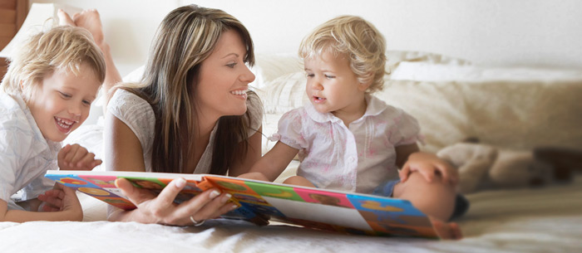
Создайте свод правил касательно гигиены и поведения. Но не стоит вводить слишком много запретов. Помните, что не все действия вашего чада умышленные.
Родителям нужно:
- самим стать примером. Если вы что-то пытаетесь донести ребенку, то продемонстрируйте лично, чего вы хотите от него добиться;
- придерживаться распорядка дня. Прием пищи, медикаментов, развивающие занятия и прогулки должны проходить по графику;
- отдать малыша в спортивные секции. Хорошо, если это будет бокс или силовая борьба;
- наказывать ребенка меньше, чем поощрять и хвалить.
Это позволит самим мамам и папам понять, как жить с СДВГ у ребенка, и выработать в себе навыки общение с чадом до автоматизма. Также помните, что у детей должны быть свои домашние обязанности. Переусердствовать не стоит, дабы не вызвать переутомление. Но вот привить привычку к уборке своих игрушек можно.
Дайте ребенку понять, что у него есть таланты. Найдите для него увлекательное хобби. Важно, чтобы у него действительно получалось это делать.
Что делать, если началась истерика?
Даже если вы все делаете правильно, малыш не всегда будет находиться в спокойном состоянии. Он может сорваться, начать кричать, истерить и агрессивничать. Помните о том, что это не его прихоть и не проявление дурного характера. Действуйте в таких ситуациях разумно.
Если вы находитесь в комнате, и ребенок начинает плакать, то просто выйдите с помещения. Это лишит его зрительного контакта с вами, и его эмоциональное напряжение может несколько снизиться. Кричать при этом не рекомендуется, так как это приведет к еще более бурной реакции.
Тактика родителей с ребенком с СДВГ при нахождении на улице должна быть следующей:
- не пытайтесь одернуть, заставить ребенка замолчать;
- примените прием переключения внимания. Дайте ему конфету, покажите что-то на телефоне, отвлеките игрушкой.
Как себя вести с гиперактивным школьником
Все понимают, как сложно обучать ребенка с СДВГ, ведь он просто не может усидеть на месте длительно время, мало воспринимает правила и нормы поведения. Но нет ничего невозможного. Важно подойти к решению проблемы основательно.
- Регулярно посещайте психолога или психотерапевта.
- Всегда проверяйте выполнение домашнего задания.
- Придерживайтесь распорядка дня.
- Давайте время на отдых. Для гиперактивных детей это неотъемлемая часть лечения, ведь необходимо убрать нервное напряжение и не вызвать ощущения, что учеба приносит только дискомфорт.
Памятка для родителей:
Не стоит давить на ребенка и заставлять его круглосуточно заниматься, если он отстает в успеваемости от других учеников. Будьте спокойными и рассудительными.
Отзывы родителей гиперактивных детей о лечении синдрома
Бороться с расстройством сложно. Но очень важно, чтобы вступив во взрослую жизнь, ребенок мог стать полноценным членом общества и был успешным в учебе и карьере.
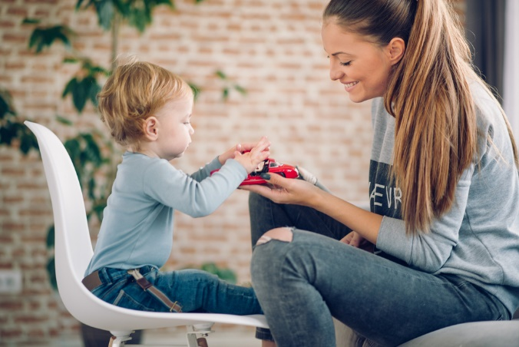
Не у всех получается полностью избавиться от симптоматики. Порой коррекция проходит с осложнениями и не дает быстрых результатов.влены отзывы мам, которые воспитывают гиперактивных деток.
Главное – это вера в то, что вы сможете помочь малышу. Ниже представлены отзывы мам, которые воспитывают гиперактивных деток.
Вывод
Не опускайте руки, придерживайтесь рекомендаций, как вести себя с ребенком с СДВГ, и ведите активную борьбу с расстройством. Как показывает опыт, усилия всегда вознаграждаются.
Помните, что ваш ребенок особенный и требует соответствующего отношения. Не нужно наказывать его за то, в чем не виноват.
Будьте последовательными, внимательными и лояльными. И спустя некоторое время вы заметите изменения в состоянии ребенка.

Педагог-психолог Хачирова К.М.

